# 概述

一期实现一个调试框架和一个最基本的6502cpu 雏形。

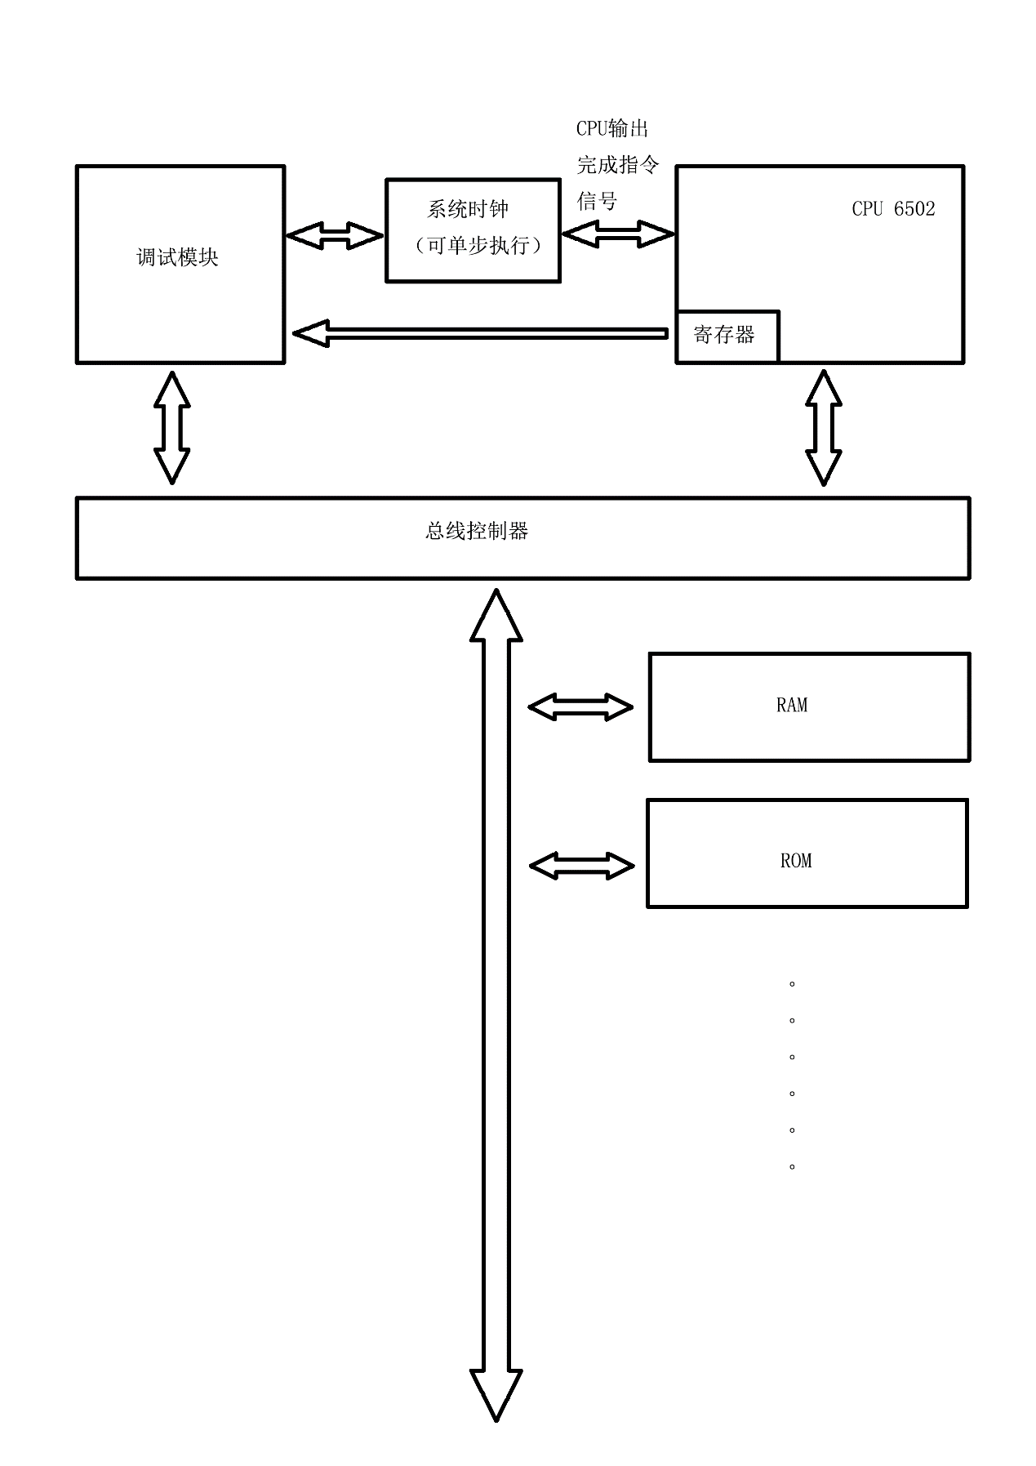

# 调试模块

## 功能列表

1. 获取各个寄存器的值
2. 获取总线上的指定地址的数据
3. 单步执行、切换单步和连续模式
4. 软复位
5. ping

## 结构

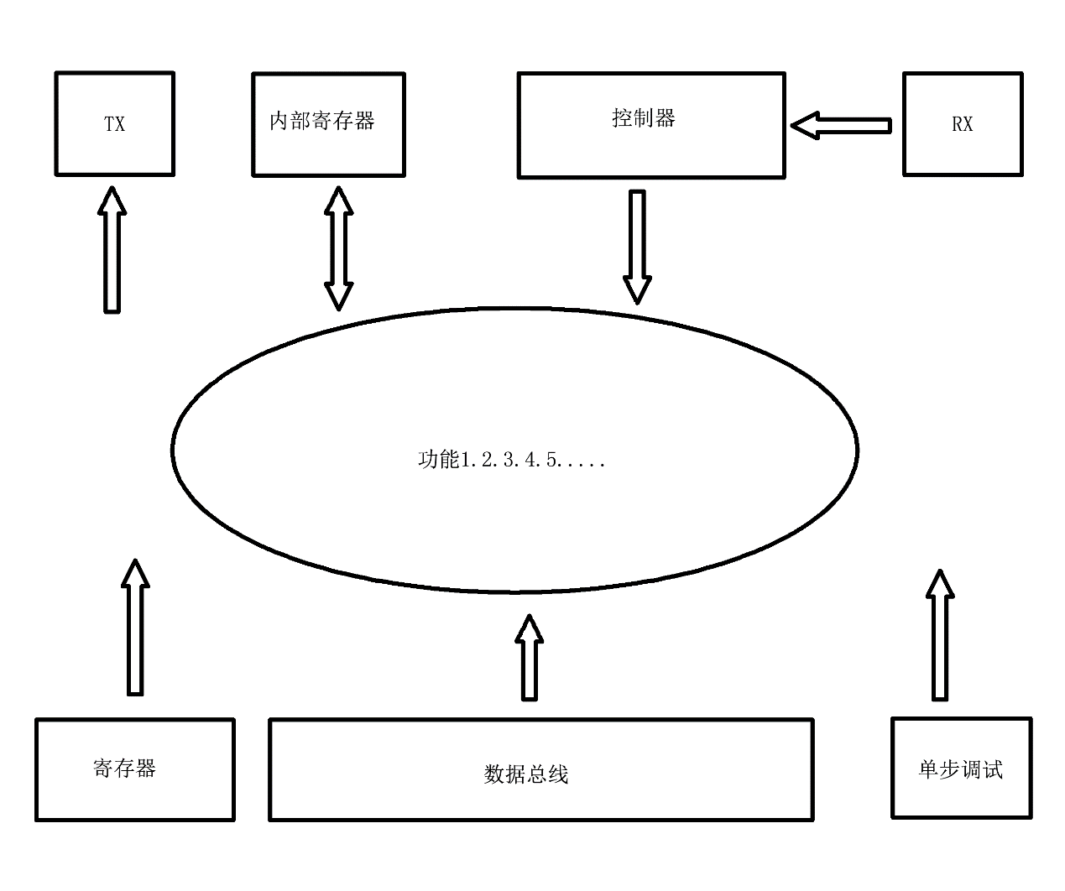

## 调试控制接口（上位机）

设备具体两个8位地址寄存器用于读取指定数据总线上的数据。两个8位寄存器分别存放高位地址和地位地址。分别为AddrH和AddrL。

设备具有一个8位数据寄存器Data用于存放从总线上取到的数据。

采用串口方式控制。上位机每次向设备发送一个字节的指令，如下：

|  |  |  |  |
| --- | --- | --- | --- |
| 类别 | 指令 | 说明 | 返回值 |
| 0000 xxxx  调试 | 0000 0000 | 软复位 |  |
| 0000 0001 | 执行一步 |  |
| 0000 0010 | 设置为单步模式(默认模式) |  |
| 0000 0011 | 设置为连续模式 |  |
| 0000 xxxx | 保留 |  |
| 0001 xxxx Ping | 0001 xxxx | Ping操作 |  |
| 0010 xxxx  获取cpu寄存器 | 0010 0000 | PC Low Low | 0010 + 数据 |
| 0010 0001 | PC Low High |
| 0010 0010 | PC High Low |
| 0010 0011 | PC High High |
| 0010 0100 | AC Low |
| 0010 0101 | AC High |
| 0010 0110 | SP Low |
| 0010 0111 | SP High |
| 0010 1000 | XR Low |
| 0010 1001 | XR High |
| 0010 1010 | YR Low |
| 0010 1011 | YR High |
| 0010 1100 | SR Low |
| 0010 1101 | SR High |
| 0010 xxxx | 保留 | 同PC Low Low |
| 01xx xxxx 保留 | 01xx xxxx | 保留 |  |
| 10xx xxxx  总线地址操作 | 1000 xxxx | 设置AddrL Low为 xxxx |  |
| 1001 xxxx | 设置AddrL High为 xxxx |  |
| 1010 xxxx | 设置AddrH Low为 xxxx |  |
| 1011 xxxx | 设置AddrH High为 xxxx |  |
| 11xx xxxx  总线数据操作 | 1100 0011 | 执行一次数据写操作 |  |
| 1101 xxxx | 写Data Low |  |
| 1110 xxxx | 写Data High |  |
| 1100 0010 | 执行一次数据读操作 |  |
| 1100 0000 | 读Data Low | 1100 + 数据 |
| 1100 0001 | 读Data High |
| 1. 无特殊说明，返回值均为输入的指令值; 2. 不在列表上的(包括保留的)指令返回值不确定，有可能不返回； 3. 所有返回值都是在本次执行完成后再返回。 | | | |

# 总线控制器接口

## 外设协议

总线是单向的。

[15:0] Addr 至少会保留在CMD使能时的一个周期

[7:0] RData 在Finish使能的同时保证数据有效

[7:0] WData在Cmd使能的同时保证数据有效

Cmd 1=Enable 此线会使能一个时钟周期

RW 0=Read 同Addr

Finish 需要保持一个时钟周期

## 结构

由于控制器上下接口一致，所以控制器目前阶段可以被省略，只需要代理即可。总线控制器和总线简化为一个module。

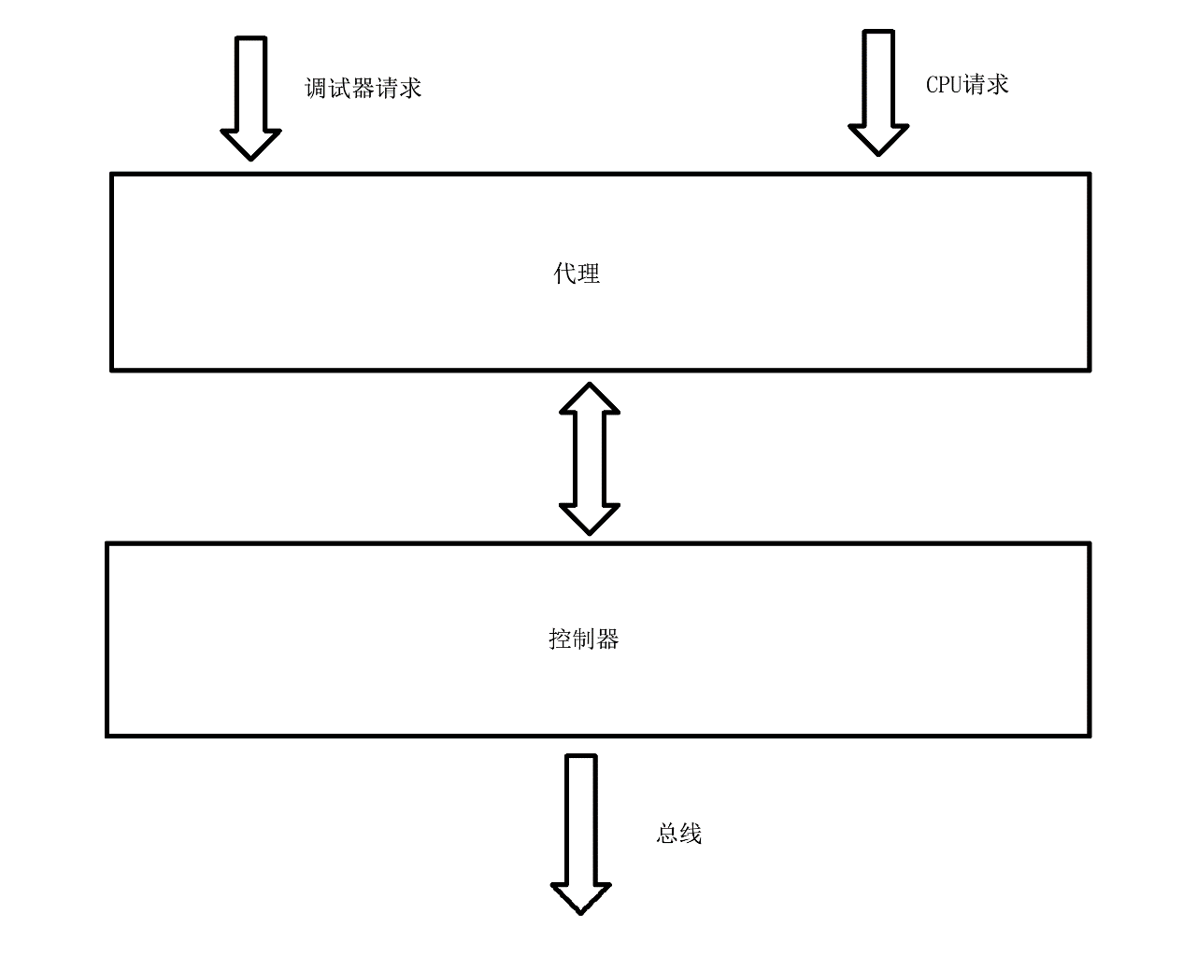

# CPU

## 控制器与运算器之间的接口

1. 六个寄存器 每个都有单独的输入和输出两个接口。在执行指令时输入，等待执行完成后，由控制器更新输出值。

PC

AR

XR

YR

SR

SP

1. Clk、rst_n
2. Done。每当执行完成一个指令后，运算器拉高一个周期。此时控制器应该同步所有数据。
3. Opcode
4. Param 附加数据，此数据是由控制器已经转换好的数据。
5. Addr 运算器输出的要写入的内存地址 16位给出。
6. WData 运算器输出的要写入内存的值。
7. WEn 运算器输出的是否在指令结束后，进行内存写操作。

## 结构

